- Besonderheiten rhythmischer Gestaltung

Ein Rhythmus ist eine individuelle musikalische Gestalt, die aus verschiedenen Noten- und Pausenwerten gebildet wird. Ein Rhythmus kann als reine Schlagfolge erklingen, meist haben Rhythmen aber eine melodische oder harmonische Gestalt!
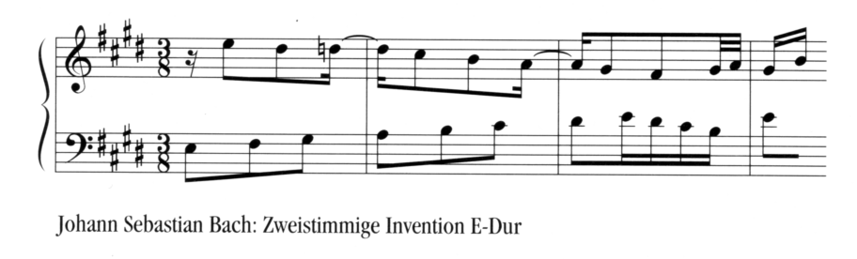
Komplementär-Rythmus
Zwei oder mehr Stimmen ergänzen sich in ihrer rhythmischen Gestaltung so, dass sich als Gesamtergebnis ein durchlaufender Fluss gleicher Notenwerte ergibt.

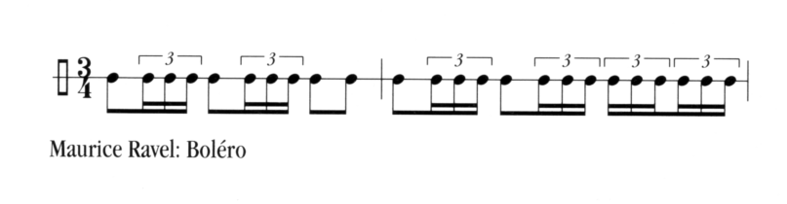

Ostinato-Rhythmus
Rhythmische Formeln werden beständig wiederholt. Viele Musikstücke beziehen daraus ihre besondere Charakteristik. Diese Formel kann als reiner Rhythmus von einem Schlaginstrument gespielt werden
oder sich durch die gesamte Harmonik und Melodik
des Stückes hindurchziehen.
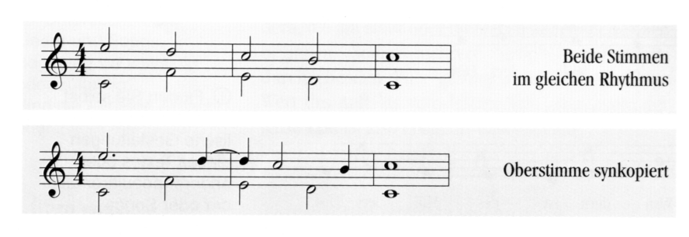
Synkope
Ein harmonischer oder melodischer Schwerpunkt fällt vor oder nach einen Taktschwerpunkt.

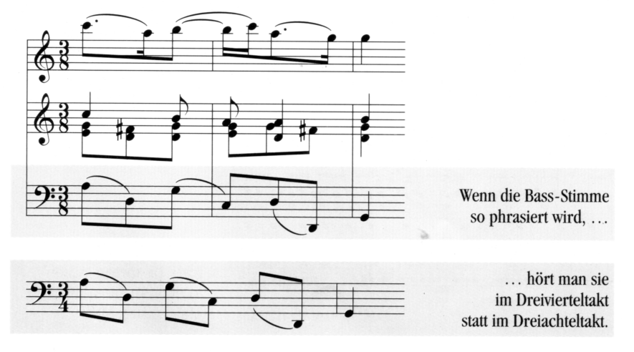
Hemiole

Durch Betonungsverschiebung werden zwei Dreiertakte zu einem doppelt so langen Dreiertakt zusammengefasst. Die Phrasierung der Bass-Stimme verdeutlicht die hemiolische Spielweise.

- Übungen

- Analysieren sie das Notenbeispiel. Welche Rhythmusmuster werden verwendet?
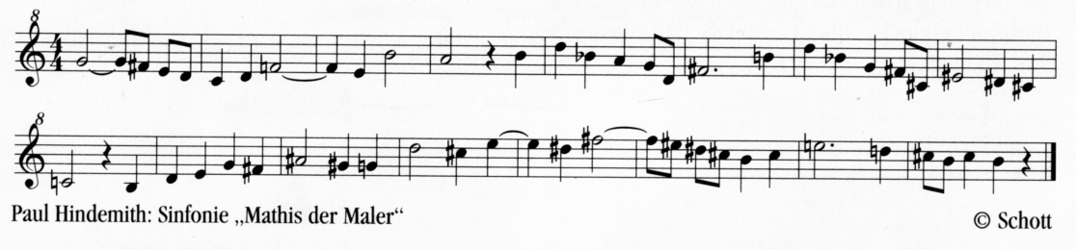

- Verschieben Sie die Oberstimme so, dass sie zur Unterstimme synkopisch wird.
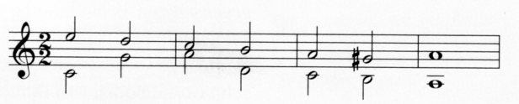

- Bilden Sie zu diesem Rhythmus einen Komplementär-Rhythmus auf der Basis der Achtelnote:
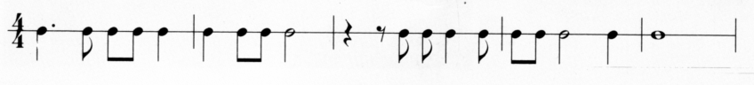

- Schreiben Sie einen Rhythmuskanon auf. Vorgehensweise für einen dreistimmigen Kanon:
- 3 Notenzeilen mit jeweils 4 Takten einrichten (Takt: 4/4-Takt)
- Die Rhythmen in der ersten Zeile sind frei, in der zweiten und dritten Zeile sollten Komplementärrhythmen eingetragen werden (d.h.: möglichst Rhythmen, die in die Pausen oder in lang angehaltenen Noten der oberen Zeilen stehen)
- Schreiben Sie einen Text zu den Rhythmen auf ➔ achte darauf, dass die Textbetonung ungefähr den Schwerpunkt der Rhythmen entspricht.
- Proben Sie den Sprechkanon mit 2 Partnern ein.

- Zum fröhlichen Musizieren mit Besen:

